**Programación orientada a objetos**

Definición de clase y objeto Programar bajo el paradigma de programación orientada a objetos (POO) consiste en simular o modelar los objetos del mundo real. En un establo, por ejemplo, se pueden identificar diferentes animales como entes con características y acciones propias. Como ejemplo introductorio se puede tomar un burro.

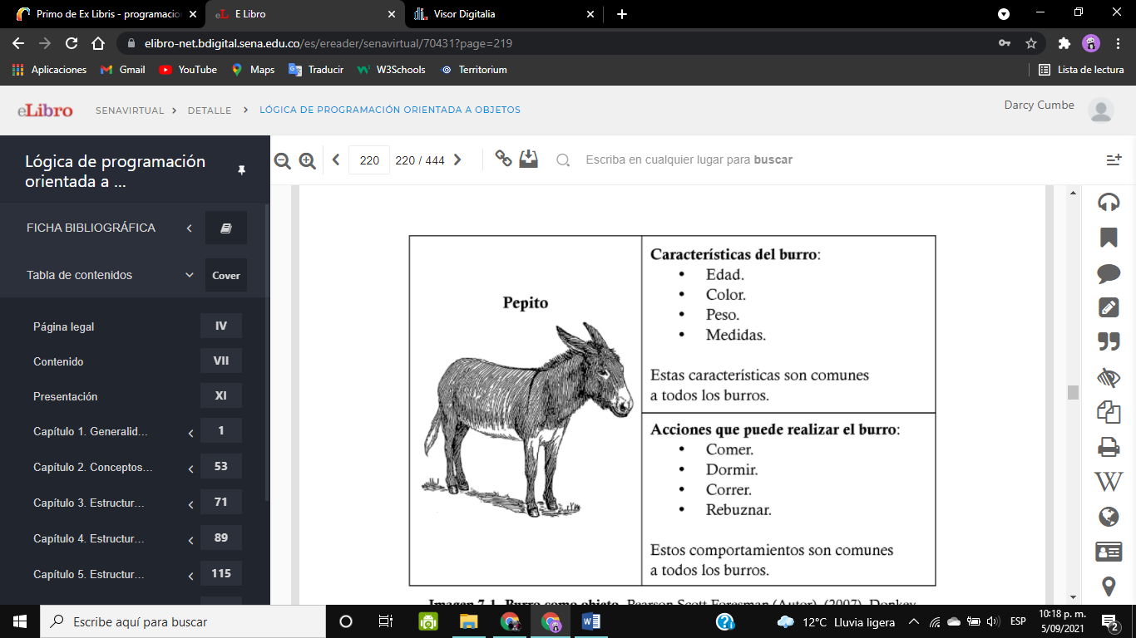

El burro en mención (Pepito) es un objeto con características específicas. Claro está, en el establo pueden existir otros burros con diferente edad, color, peso y medidas. De esta manera se puede definir la CLASE Burro como una abstracción a todos los burros existentes en el establo; las características son las VARIABLES MIEMBRO O ATRIBUTOS DE LA CLASE y las acciones son los MÉTODOS MIEMBRO DE LA CLASE o COMPORTAMIENTO DE LA CLASE.

Del anterior ejemplo podemos deducir la definición de clase y objeto. Una clase es una plantilla para crear objetos que constituye una abstracción del mundo real, como la clase Burro, la clase persona, la clase cuenta, etcétera. Las clases se nombran como sustantivos en singular y poseen variables que definen la información que se desea almacenar y métodos que definen las acciones que se desean realizar. Las variables se nombran como sustantivos y los métodos como verbos en infinitivo.

Las clases se pueden representar gráficamente mediante un diagrama cuyas especificaciones son establecidas por el lenguaje unificado de modelado (UML – Unified Modeling Laguage Version 2.4.4), el cual permite diseñar visualmente los sistemas de software. Uno de los diagramas de UML es denominado diagrama de clases, donde se utiliza la siguiente representación:

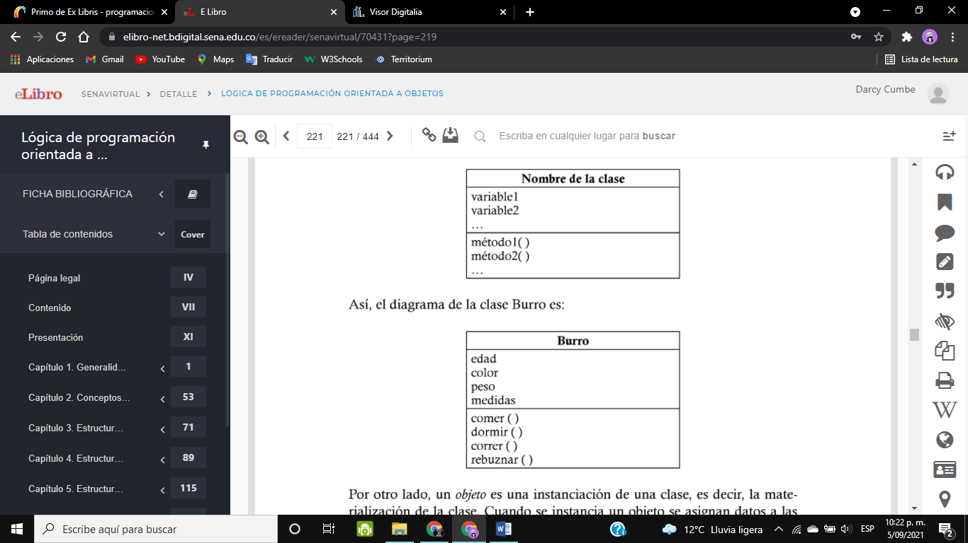

Por otro lado, un objeto es una instanciación de una clase, es decir, la materialización de la clase. Cuando se instancia un objeto se asignan datos a las variables de la clase y se pueden ejecutar los métodos. Fácilmente se pueden diferenciar las clases de los objetos con el siguiente paralelo: las clases son moldes de galletas y los objetos son las galletas creadas con los moldes. Todas las galletas creadas con el mismo molde son iguales, así que todos los objetos instanciados de la misma clase tienen las mismas variables y los mismos métodos disponibles. Se diferencian en los valores que se asignan a las variables.

Gráficamente, los objetos se representan mediante un diagrama de objetos establecido por UML así:

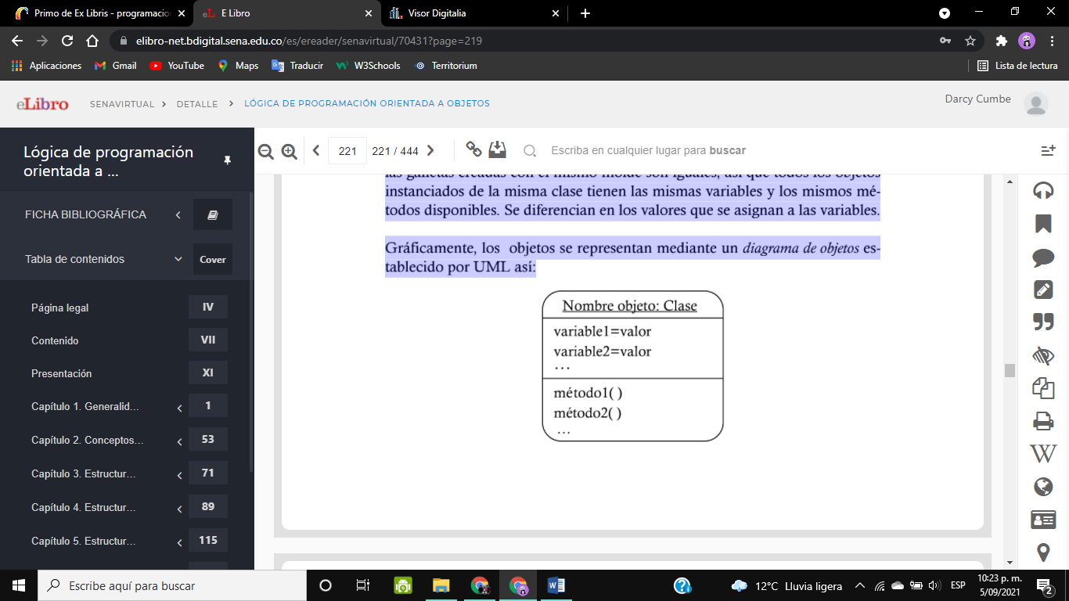

El burro Pepito que mencionamos inicialmente es un objeto instanciado de la clase Burro, que podemos representar de la siguiente manera:

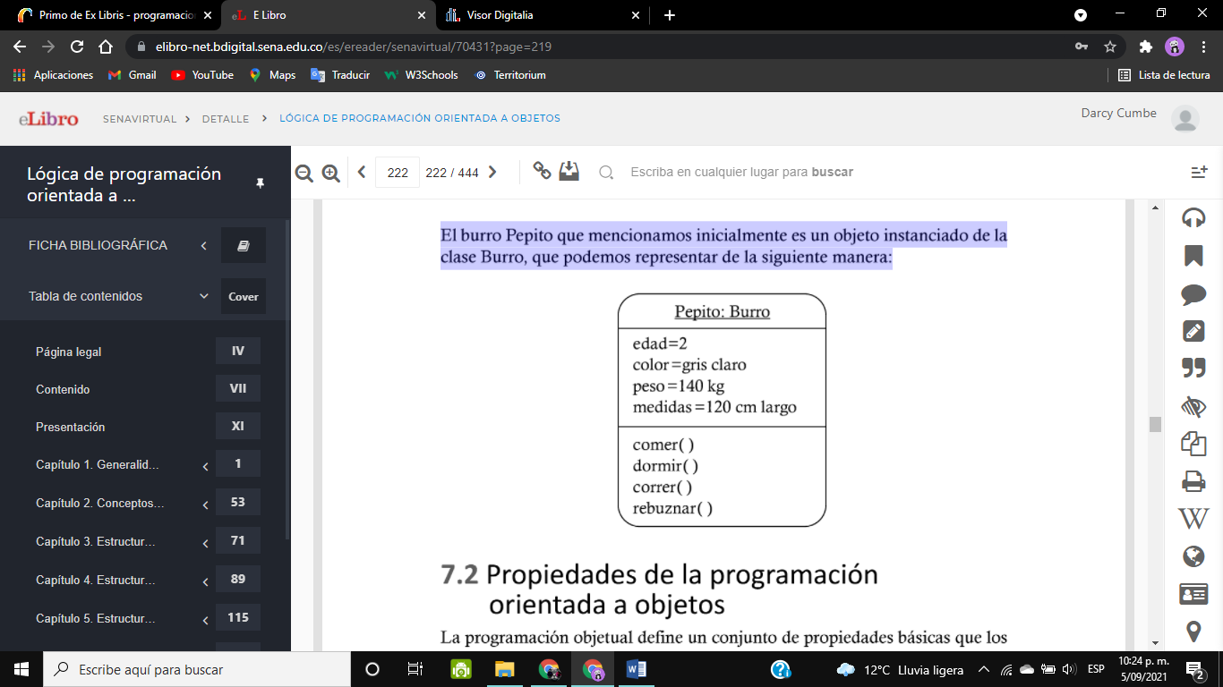

**Propiedades de la programación orientada a objetos**

La programación objetual define un conjunto de propiedades básicas que los lenguajes de programación orientados a objetos deben cumplir:

* Abstracción.
* Encapsulamiento.
* Ocultamiento de información.
* Sobrecarga.
* Polimorfismo.
* Herencia.
* Reutilización.

Oviedo Regino, E. (2015). Lógica de programación orientada a objetos. Bogotá, Colombia: Ecoe Ediciones. Recuperado de https://elibronet.bdigital.sena.edu.co/es/ereader/senavirtual/70431?page=222.